ADI:  SOYADI:  SINIFI-NO: | 2023-2024 EĞİTİM ÖĞRETİM YILI  ……………. ORTAOKULU  5.SINIF SOSYAL BİLGİLER BEP 1.YAZILI | PUAN:

1. Aşağıdakilerden hangisi Sosyal Bilgiler dersinde öğrendiğimiz konulardan biri değildir?
A) Tarihi Eserler
B) Doğal güzellikler
C) Dört işlem
D) Milli Bayramlar

2. Aşağıdakilerden hangisi 5-B sınıfında okuyan Ali’nin sahip olabileceği bir rol değildir?
A) İşçi B) Öğrenci
C) Oyun arkadaşı D) Evlat

3. Aşağıdakilerden hangisi okuldaki sorumluluklarımızdan biri değildir?
A) Okula zamanında gelmek
B) Yerlere çöp atmamak
C) Okul koridorlarında koşmamak
D) Annemize yardım etmek
4. Aşağıdakilerden hangisi bizi mutlu eden olaylardan biri olamaz?
A) Kartopu oynamak
B) Sinemaya gitmek
C) Trafik kazası geçirmek
D) Sınıfça pikniğe gitmek

5. Aşağıdakilerden hangisi çocukların sahip olduğu haklardan biri olamaz?
A) Muhtar seçilme hakkı
B) Oyun oynama hakkı
C) Sağlıklı beslenme hakkı
D) Düşüncelerini söyleme hakkı

6. Aşağıdakilerden hangisi Ekim ayında kutladığımız bayramlarımızdan biridir?
A) Ulusal Egemenlik ve Çocuk Bayramı
B) Zafer Bayramı
C) Cumhuriyet Bayramı
D) Gençlik ve Spor Bayramı

Aşağıdakilerden hangisi bir tarihi eser değildir?
A) 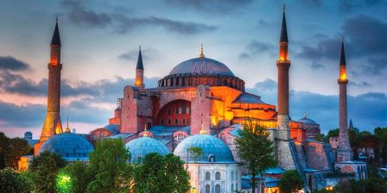 B) 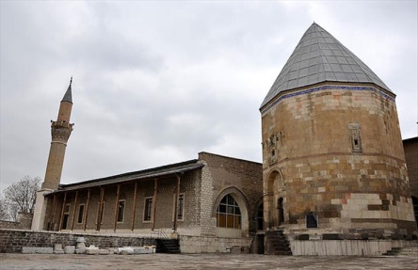
C) 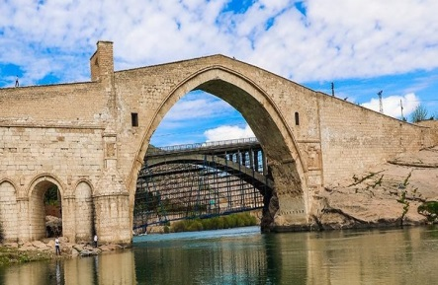 D) 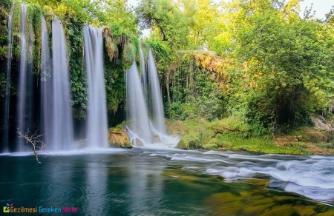

Çoktan seçmeli sorular 15 puan, son soru 10 puandır.

